Quinta puntata

LA LUNGA ATTESA DEL DECOLLO

1. Passi avanti e spinosi problemi

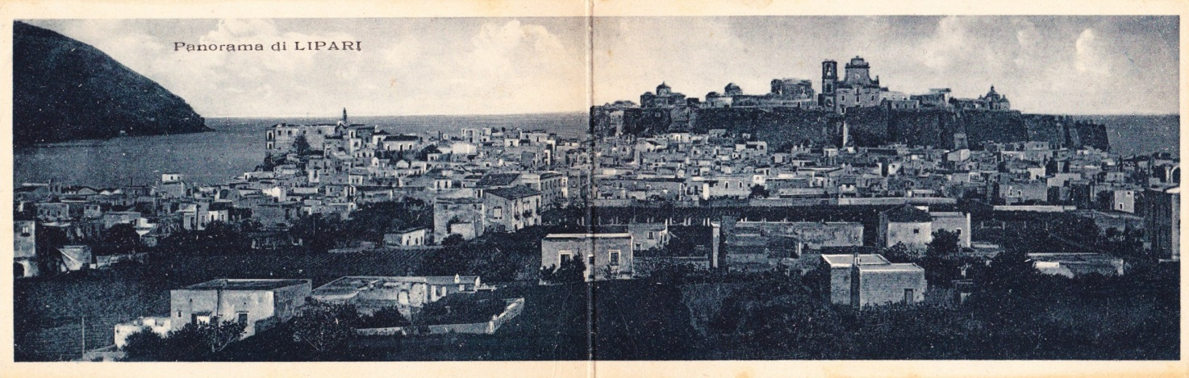

Ora nella casa di via Diana erano in cinque, tre suore e due novizie. Presto cominciarono ad arrivare altre giovani, la gran parte di loro, però, voleva approfittare degli studi presso l’istituto tecnico di Lipari e una volta conseguito il diploma, spesso scompariva la vocazione.
Teresa Spina rappresentò invece, fin da subito, una grande risorsa. Era intelligente e generosa e per di più sapeva “ricamare alla perfezione”. Così, ancora novizia, sostituì alla guida del laboratorio la giovane di Catania che aveva suscitato tante speranze, ma poi, alla prova dei fatti, e cioè alla mostra dei lavori effettuati dalle allieve, il suo apporto era risultato piuttosto deludente. Suor Teresa, invece, si impose subito con la sua maestria e le sue qualità all’attenzione della comunità liparese. Grazie a lei, al laboratorio non venivano solo le ragazze delle famiglie povere che frequentavano gratuitamente ma, un po’ alla volta, anche quelle delle famiglie benestanti che potevano pagare e, quindi, contribuire a sostenere la casa. Ancora, la giovane di Acireale non si limitava a insegnare ricamo, ma anche catechismo, curava le letture spirituali e l’istruzione religiosa, educava alle buone maniere. Presto diventò il braccio destro di Florenzia e un pilastro, assieme a Veronica La Greca, del giovane istituto. Un altro pilastro fu Giovanna Restuccia di Canneto, che arriverà da lì a poco e prenderà il nome di suor Margherita.
Florenzia poteva dirsi moderatamente soddisfatta. Dopo meno di quattro anni, l’istituto contava sei persone, oltre ad altrettante postulanti che frequentavano l’istituto tecnico e sulle quali cominciava a rendersi conto che poteva farsi poco affidamento per far sbocciare delle vocazioni. Comunque, si augurava che potessero portarsi nella vita una solida formazione religiosa e morale. Quanto alle suore e alle novizie, non su tutte poteva farsi lo stesso affidamento. Ce n’erano, infatti, un paio che le procuravano qualche preoccupazione e, infatti, le teneva costantemente sotto osservazione.
La piccola comunità viveva in fraternità e letizia e, anche se Florenzia era inflessibile riguardo alla regola, alla partecipazione alle funzioni religiose e al rispetto degli orari non mancavano i momenti di distensione animati soprattutto dalle più giovani studentesse. Inoltre, tutto era occasione di collaborazione gioiosa. Dalla cucina, alle pulizie della casa, all’organizzazione dell’asilo e del laboratorio, alla preparazione delle mostre e dei canti per le funzioni della domenica e delle giornate festive. Lei stessa era sempre la prima in cucina e in lavanderia con il suo grembiule da lavoro e le maniche rimboccate e lavorava svelta e allegra.
– Il Signore si serve in letizia, usava dire.
Teneva molto all’osservanza degli orari e della puntualità, soprattutto nei momenti di preghiera.
– Non è un puntiglio – spiegava –, è un mettere a frutto la forza di essere comunità. In questo modo il fervore di una suora avrebbe compensato la distrazione di un’altra. La regola vuol dire comunione di beni spirituali.
Ogni domenica conduceva suore, novizie e postulanti in campagna. E dopo aver camminato per almeno un’oretta, ci si fermava all’ombra di un albero, si cantavano canzoni popolari e inni religiosi e si consumavano i dolci fatti appositamente da loro stesse per l’occasione. Poi, sempre cantando, si tornava in paese. Ormai la gente aveva imparato a riconoscere questa comitiva e si avvicinava alla porta dei casolari per salutare. Nel mese di luglio prendeva in affitto una cabina per fare i bagni, e organizzava un periodo di villeggiatura a Pirrera nella casa della sua famiglia. Malgrado manifestasse una forte vitalità e vivacità, Florenzia, in quegli anni, era gracile e debole. Era, però, sorretta da una grande volontà.



Quella delle Suore Francescane era una piccola comunità affidabile che ogni giorno di più si integrava nella vita cittadina e dimostrava di dare un suo contributo a quel riscatto sociale e morale a cui la gente anelava per togliersi di dosso la nomèa di luogo dei coatti che offendeva e avviliva.
Il solito tran tran della vita quotidiana subisce improvvisamente una brusca frenata all’alba del 28 dicembre 1908. Erano da poco suonate le cinque e il cielo era ancora buio quando una fortissima scossa, “lunga due paternostri”, svegliò i liparesi e li gettò fuori dalle loro case.
– Che fu, che fu?, si chiedeva la gente ancora assonnata e stravolta.
– Un terremoto sicuramente, osservò qualcuno più lucido.
– Ci sono morti e feriti?
– Non lo sappiamo, qui in questo vicolo non sembra. Nella mia casa si è aperta una crepa nella parete larga un dito.
– Da me se n’è caduto il solaio dove teniamo le damigiane.
– Che facciamo?
– Andiamo da san Bartolo al Castello –, suggerì qualcuno.
L’indicazione fu ripresa di casa in casa, di vicolo in vicolo, e una lenta e lunga processione cominciò a salire verso la cattedrale come sempre accadeva nei momenti di pericolo e di grande paura. In meno di un’ora la chiesa madre fu zeppa di gente che invocava il santo, pregava, accendeva lumini e candele. Era corsa ad aprirla don Raffaele Acunto, che ne era il cappellano e abitava sopra il Piano. Quando arrivarono le luci dell’alba era già possibile fare un bilancio della situazione. Non si lamentavano morti e nemmeno feriti, solo alcune lesioni agli edifici.
– Una fortuna – commentò qualcuno –, vista la forza e la lunghezza della scossa.
– Ma che fortuna – si ribatté immediatamente da diverse parti –, questo è un miracolo. Ancora una volta san Bartolo ha voluto proteggere Lipari e i Liparesi com’è accaduto tante altre volte.
E la convinzione che la salvezza di Lipari si dovesse al santo patrono dilagò fra gli abitanti e si radicò ancora di più nelle coscienze quando, in serata, cominciarono ad arrivare le notizie sul disastro di Messina, di Reggio e dei paesi vicini. In particolare, per Messina si disse subito che il terremoto aveva raso al suolo tutta la città e almeno metà della popolazione era morta sotto le macerie. Si parlava di decine e decine di migliaia di persone, forse centomila, forse anche di più, e fra questi si temeva anche parecchi liparesi che si trovavano nella città per lavoro, per studiare, o per sbrigare delle incombenze.
Fin dalla sera del 28 e poi anche nei giorni seguenti, il banditore del Comune con il suo tamburo a tracolla passava per le strade di Lipari invitando i giovani e gli uomini validi a partecipare ai soccorsi, imbarcandosi su bastimenti che facevano la spola con la città dello Stretto.
A questa gara di solidarietà vorrebbero partecipare anche le Suore Francescane che avevano avuto nella loro casa un segno di questa tragedia. Al momento della scossa, la Madonnina che si trovava nella cappella, si era come inchinata e, quando era tornata alla precedente posizione, le mani giunte erano rimaste spostate di lato.

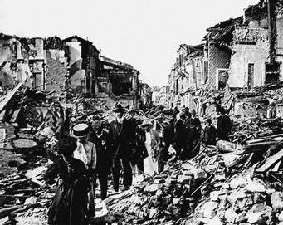

– Come se pregasse rivolta a Messina, commentò la suora che aveva assistito al fenomeno ed era corsa ad avvisare le consorelle, che ora guardavano la statuetta con un misto di stupore e di spavento.
Ma, vista la drammaticità delle notizie che giungono, c’è da pensare ad altro. Florenzia riunisce tutte nel piccolo refettorio.
– Sorelle, purtroppo non possiamo fare molto e servirebbe a poco andare a Messina. Forse saremo più utili restando a Lipari e assistendo gli scampati che saranno qui trasportati. Soprattutto i bambini che saranno rimasti orfani in questa sventura.
E, proprio qualche giorno dopo, si viene a sapere che fra i terremotati giunti a Lipari c’è anche una bambina di 5 anni rimasta senza genitori e senza parenti. Florenzia si rivolge al Comune per avere l’affidamento e l’ottiene prontamente.
Così, quando la superiora raggiante torna all’istituto con la bambina in braccio, la piccola Lina, rinominata “Linuccia”, diventa subito la beniamina delle suore e di tutte le bambine e le ragazze che frequentavano la casa. Florenzia decide che, pur con la collaborazione di tutti, si occuperà lei direttamente della bambina.
Un riflesso il terremoto avrà anche sulla famiglia Profilio. Il fratello e le sorelle di Florenzia, ma anche gli zii che vivono in America, preoccupati dalle notizie che arrivavano dall’Italia, presero a sollecitare la mamma e Maria perché partissero per New York e alla fine Nunziata si lasciò convincere. Così, nei primi mesi del nuovo anno, Nunziata riattraversò l’oceano.
Nella piccola comunità del nuovo istituto non tutto, però, procedeva tranquillamente. Vi fu il caso di una novizia che metteva zizzania fra le compagne, parlava male della superiora, criticava tutto quello che si faceva, e consigliava chi le dava ascolto a tornarsene a casa. Poi arrivò fra le postulanti Bartolina, una maestra anziana. Si sperava che, dato il titolo e l’età, fosse di aiuto e invece divenne una vera e propria spina nel fianco di Florenzia. Non era sincera ed era d’inciampo alle altre, aveva sempre pronte delle scuse per esimersi dal lavoro e, con arte, faceva rilevare che la colpa era della compagna che non l’aiutava ed era trascurata. Bartolina fece persino circolare nel noviziato la voce che una postulante era tisica, mentre si trattava di una banale influenza. Ma la paura del contagio mise in subbuglio tutti. Che fare? La superiora aveva informato consorelle, novizie e postulanti sull’inaffidabilità di Bartolina cercando di limitare i danni e di isolarla. Ma il disordine continuava. Disturbava i momenti di preghiera e le letture spirituali muovendosi in continuazione e facendo tutti i rumori possibili. Florenzia, perduta ogni speranza di poterla recuperare, si decise a rimandarla a casa. Attendeva solo il momento opportuno. E il momento arrivò nel corso di una notte. Mentre tutti dormivano ormai da qualche ora, improvvisamente la casa fu scossa da un urlo a cui seguirono grida e rumori di brande e comodini smossi.
– È il diavolo, è il diavolo – cominciò a gridare Bartolina –. Alza la rete per farmi cadere dal letto. O Madonna, o Gesù mio, aiutatemi, aiutatemi. Il diavolo vuole afferrarmi.
Nella camera delle postulanti tutte erano atterrite. Svegliate in pieno sonno, le ragazze si erano alzate e, ancora in camicia da notte, si stringevano alla parete il più lontano possibile dal letto della compagna. Accorsero tutte le suore e madre Florenzia ordinò che si inginocchiassero tutte.
– Se è veramente il demonio – disse – l’unico modo di scacciarlo è quello di pregare. Ora reciteremo cinque poste di rosario e invocheremo la Madonna Immacolata, nostra protettrice di ridarci la serenità. Poi domattina riprenderemo il discorso.
L’indomani mattina, dopo la messa, senza indugio Florenzia chiamò Bartolina e le disse di preparare la sua valigia perché doveva tornarsene a casa.
– Quanto è accaduto stanotte è la goccia che ha fatto traboccare il vaso. La vita religiosa non fa per voi ed è inutile tirare per le lunghe una situazione che voi non gradite e provoca disagio e disordine nella comunità.
– Io a casa non ci vado – ribatté decisa la postulante –, ho deciso di farmi suora e la suora voglio fare. Che colpa ho io se il demonio mi perseguita.
– Se foste perseguitata dal demonio come dite, e comunque intenzionata a farvi suora, reagireste con la preghiera e la penitenza non tormentando noi e le vostre compagne. Comunque, o ve ne andate spontaneamente o sarò costretta a chiamare i carabinieri e farvi accompagnare con la forza. Scegliete.
E Bartolina alla fine raccolse le sue cose e lasciò la casa senza clamori e senza fare scandali.
Ma non sempre le tensioni riuscirono a rimanere circoscritte all’interno. Qualche volta trapelarono – ingigantite e distorte come di solito accade – creando sconcerto fra la popolazione e preoccupazioni in Vescovado e fra i preti amici. E fu il caso di Francesca Natoli, in religione suor Dolores, la seconda religiosa in ordine di tempo entrata nell’istituto.
Questa un giorno chiese e ottenne il permesso di trascorrere un periodo presso i suoi familiari. Una volta a casa, Francesca fece sapere che non sarebbe più rientrata e rivendicava che le venisse restituita quel po’ di biancheria propria che era rimasta in istituto. E aggiungeva nella lettera che, se le sue cose non le venivano restituite con le buone, le avrebbe ottenute per via di legge.
– Se non volete tornare più in istituto – le rispose Florenzia –, dovete levarvi l’abito. Non è possibile che continuiate e vivere a casa vostra vestita da suora francescana.
La replica non si fece attendere.
– Non sono disposta a cambiare un palmo del mio cordone con tutto l’oro del mondo.
E così la vicenda finì in tribunale. Nei primi due gradi la sentenza fu favorevole a Florenzia, ma in terzo grado, però, la spuntò Francesca e Florenzia fu condannata a pagare le spese.
Qualche anno dopo, quando Francesca, la cui salute andò sempre più peggiorando, morì, le suore ebbero la sorpresa di vedere che aveva voluto lasciare 100 lire all’istituto. Un segno che Florenzia interpretò come un’offerta di riconciliazione e da allora non dimenticò più suor Dolores nelle sue preghiere.

2. L’episcopato di mons. Paino

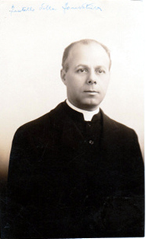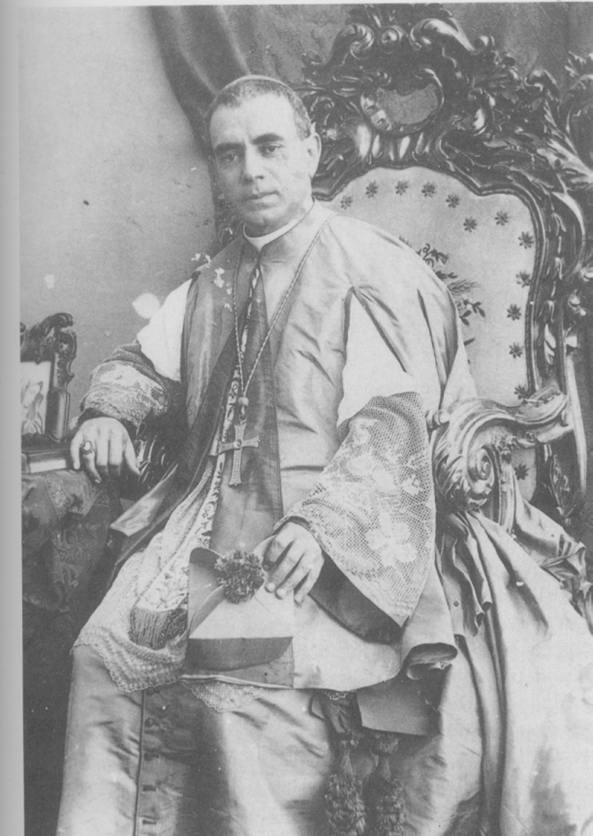

Don Antonino Ptofilio a sinistra e Mons. Angelo Paino a destra.

Il 25 luglio 1909 è un giorno di grande gioia per Florenzia, perché si verificano due eventi importanti per lei. Proprio quel giorno il fratello Antonino veniva ordinato sacerdote a Roma nella cappella del collegio apostolico Leonino e nella cattedrale di Messina mons. Angelo Paino, un eoliano di Salina, designato fin dal 20 aprile vescovo di Lipari, riceveva la consacrazione episcopale. L’ordinazione del fratello era un successo per tutta la famiglia e la superiora comunicò subito alle suore che questi avrebbe celebrato la sua prima messa dopo l’ordinazione nella cappella dell’istituto. Quanto a mons. Paino, oltre a essere eoliano, aveva avuto già modo di conoscere l’istituto alla sua nascita, il 2 novembre 1905. Vi aveva tenuto, infatti, il discorso inaugurale. E questo era sicuramente di buon auspicio per le Suore Francescane che vivevano ancora fra tante incertezze e che la partenza di mons. Raiti aveva lasciato un po’ orfane. Così, quando il 22 agosto, antivigilia della festa del patrono delle Eolie, san Bartolomeo, il nuovo vescovo arrivò a Lipari e, nella cattedrale, clero e popolo gli si strinsero intorno per salutarlo e fargli gli auguri, c’era anche Florenzia con le sue suore. Il vescovo le riconobbe subito, le benedisse e promise loro aiuto e protezione.
La buona accoglienza riempì il cuore della nostra superiora di grandi speranze. Riprese a fare progetti per l’ampliamento e lo sviluppo dell’istituto. La casa della comunità francescana confinava con il terreno vescovile e sicuramente il nuovo prelato non le avrebbe negato un appezzamento di terreno per ampliare i locali che erano piuttosto modesti.
Florenzia ci ragionò su per diverse settimane e, in una giornata di novembre, si presentò in episcopio per esporre a mons. Paino i suoi progetti. Pensava che sarebbero stati accolti con disponibilità e benevolenza e, invece, vide che il vescovo era divenuto improvvisamente serio.
– C’è qualcosa che non va, Eccellenza? – chiese la suora con apprensione.
– No, no è che c’è una procedura da seguire… Bisogna far stimare il terreno per calcolare l’ammontare del canone… e poi c’è da chiedere l’autorizzazione a Roma. Ci vuole del tempo…
– Se è solo questo, Eccellenza, possiamo aspettare…
E Florenzia si accomiatò da mons. Paino con la promessa che si sarebbe avviata la pratica e le avrebbe fatto sapere. Ma non era tranquilla. Percepiva che non si trattava solo dei tempi burocratici, ma che nell’atteggiamento del vescovo giocavano altre perplessità. E aveva ragione. Infatti, l’istituto continuava ad avere una vita stentata, malgrado fossero passati cinque anni dalla sua fondazione. Si era fatto qualche passo in avanti, ma era difficile intravedere, così come stavano le cose, un futuro di prosperità per queste suore. E che cosa sarebbe successo se l’istituto avesse chiuso? L’edificio era di proprietà della famiglia Profilio e l’ampliamento di esso sul terreno della mensa vescovile avrebbe rischiato di aprire contenziosi esponendosi alla critica, ma anche al rischio concreto che si favorissero dei privati. Con tutta la simpatia per questa suora e il suo coraggio non era giusto.
Era questo il filo di pensieri che immediatamente si erano proposti al vescovo, quando aveva udito la richiesta di Florenzia e che aveva continuato a sviluppare nelle settimane successive, anche dopo che aveva fatto stimare il valore del terreno e mandato a Roma alla Congregazione del Concilio la richiesta di autorizzazione a darla in enfiteusi. Così, quando finalmente l’autorizzazione arrivò, mons. Paino aveva cambiato idea. Era meglio vendere il terreno che darlo in enfiteusi. Così, qualunque cosa fosse successo, in un domani, non si sarebbe potuto dire che si erano favoriti dei privati.
Ma la somma stabilita per la vendita, e cioè 50 mila lire era veramente proibitiva per il giovane istituto, per cui Florenzia continuò a perorare la richiesta dell’affitto e così si avviò una trattativa estenuante. Una trattativa estenuante, ma anche una grande sofferenza per la nostra suora che scrisse al fratello don Antonino per avere un consiglio. Questi, a sua volta, si rivolse al suo professore di morale a Roma.
Se il vescovo di Lipari ha veramente zelo per le anime e gli istituti religiosi, può benissimo in coscienza – fu il parere del docente – cedere quel terreno della mensa vescovile per quel canone enfiteutico, sia pure esiguo ma stabilito dalle competenti autorità….
Quando, con questo parere in mano, Florenzia si presentò a mons. Paino, questi lesse attentamente il biglietto e poi scosse la testa.
“È il parere di un moralista, non di un canonista”, commentò, ma non chiuse la faccenda anzi, sorridendo, disse: Sorella, mi lasci riflettere, la chiamerò presto e intanto preghi anche per me.
E il vescovo rifletté. Erano anni, quelli, duri e di scontro fra il Vescovado e il Comune a causa, soprattutto, dei proventi della pomice e prima ancora della proprietà sui terreni pomiciferi che le
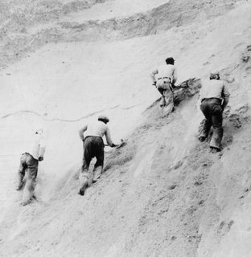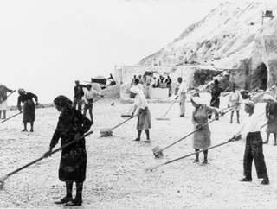

due istituzioni rivendicavano, ognuno per la propria parte, appellandosi alla storia e andando a ritroso fino a mille anni prima. In realtà, il vescovo Paino, a differenza dei suoi predecessori, aveva proposto un compromesso chiedendo solo una parte dei proventi per il sostegno della chiesa liparese che, con le cosiddette leggi eversive emanate dopo l’Unità d’Italia, aveva perso la gran parte dei suoi beni e non riusciva più a provvedere ai canonici, alle parrocchie e alle tradizionali opere di misericordia. Il compromesso era stato respinto e il Vescovado aveva chiamato in giudizio il Comune. L’atto aveva scatenato una dura polemica nelle isole e, in particolare, a Lipari che era il centro più popolato. Polemiche sulla carta stampata, ma non solo. Durante il carnevale avevano sfilato per le strade della cittadina gruppi mascherati che, cantando canzonette irriverenti e mimando scene, tendevano a stravolgere e ridicolizzare le posizioni del vescovo e della curia. Queste venivano presentate alla gente come la pretesa di ritornare al Medioevo col dominio clericale sulla società civile nel disinteresse completo per il futuro delle Eolie. Una polemica umiliante e frustrante, alla quale mons. Paino reagì lungo due linee strategiche. La prima, dedicandosi con impegno e decisione alla vertenza contro il Comune, rimandando a dopo l’eventuale successo la dimostrazione e spiegazione delle vere ragioni. E, proprio per avere le mani più libere, a un certo punto decise di abbandonare Lipari e trasferirsi a Messina. Gesto che venne interpretato come una fuga, spaventato, si disse, da un presunto attentato che sarebbe stato ordito a suo danno. Ma questo sarebbe accaduto nell’agosto del 1913.
L’altra linea consisteva nel ribattere decisamente alle insinuazioni, spiegando nelle chiese e con fogli a stampa che la battaglia non era contro i diritti civili e sociali degli eoliani, ma per la sopravvivenza della diocesi liparese e la possibilità di continuare a esplicare la sua opera a un tempo religiosa e sociale. Ed è in questa prospettiva che il vescovo pensa che un atto di liberalità nei confronti di suore che vogliono dedicarsi ai poveri della comunità possa essere più efficace di mille prediche e cento fogli stampati.
Così, quando Florenzia va in episcopio per conoscere le decisioni, comprende subito che qualcosa è cambiato.
– Madre Florenzia, avete pregato?, le dice subito il vescovo sorridendo.
– Ogni giorno e ogni ora del giorno, Eccellenza.
– E il Signore deve avervi dato ascolto perché ha illuminato la mente del vescovo. Il terreno che avete chiesto per ampliare la casa è vostro gratuitamente. Io spero che in un domani non troppo lontano voi riusciate e sistemare i problemi economici dell’istituto, distinguendo i beni di questo da quelli della vostra famiglia. Intanto, però, proseguite con i vostri progetti. Avete la mia benedizione.
E la benedizione e la fiducia di mons. Paino diedero nuovo entusiasmo a Florenzia, che per la verità aveva passato mesi di afflizione e di avvilimento, perché non riusciva a comprendere la ragione di un comportamento così contraddittorio con la simpatia e la stima che continuava a dichiarare a lei e all’istituto.
Intanto a Lipari, dopo il successo delle Immacolatine, Florenzia ripeté l’esperienza con i maschietti – bambini dai 3 ai 9 anni – e creò la Pia Unione dei Paggi del SS.mo Sacramento. A Pirrera, dove praticamente l’istituto si trasferiva in estate, collaborava col cappellano – che era il canonico Giovanni Paino, segretario del vescovo – alla cura della nuova chiesa dedicata al SS. Nome di Maria e ad animare le funzioni. Incontrava tutti i giorni le ragazze della contrada e, soprattutto, bambine che non avevano ancora fatto la prima comunione. Così si impegnò a prepararle a questo evento e fu festa grande – che rimase a lungo nella memoria di quella povera gente – con le comunicande tutte vestite di bianco e con il velo.
Certo si trattava di iniziative che impegnavano le suore, ma erano molto limitate e non portavano nuove vocazioni. E senza nuove vocazioni la casa rischiava di ripiegare su se stessa. A questo pensava Florenzia quando una mattina guardando le colline dalla finestra della sua cameretta sentì la “voce”.
“Perché non vai a formare le figlie di Maria a Pirrera?”. Era un bel suggerimento. A Pirrera conosceva tutte le ragazze e il parroco sarebbe stato certamente contento. Così, un giorno di domenica, assieme ad altre suore salì nella contrada e cominciò a girare per le viuzze. Passavano per le case, salutavano le donne che preparavano il pranzo. Tutte le accoglievano con cordialità e rispetto. Conoscevano Florenzia fin da bambina e molti erano parenti.
– Cugina, voi non le iscrivete pure le vostre figlie a questa associazione? – Apostrofò la donna che si sporgeva dal terrazzo, quando giunse sotto la casa dei Zaia.
– Perché no; le cose buone si accettano sempre; che cosa ci vuole? – Chiese la padrona di casa.
– Preparate l’abito bianco e il velo bianco per le due ragazze più grandi.
Di ragazze ne trovò sedici e il giorno della festa del santissimo Nome di Maria ci fu la cerimonia e da questo gruppo uscirono due vocazioni, fra cui quella di suor Agnese, che divenne uno dei pilastri dell’istituto.
Sembrava che finalmente la piccola congregazione stesse decollando, perché nell’arco di due anni – fra il 1911 e il 1912 – tre suore fecero la professione perpetua, mentre da Messina arrivarono due orfanelle.

3. L’apertura di nuove case

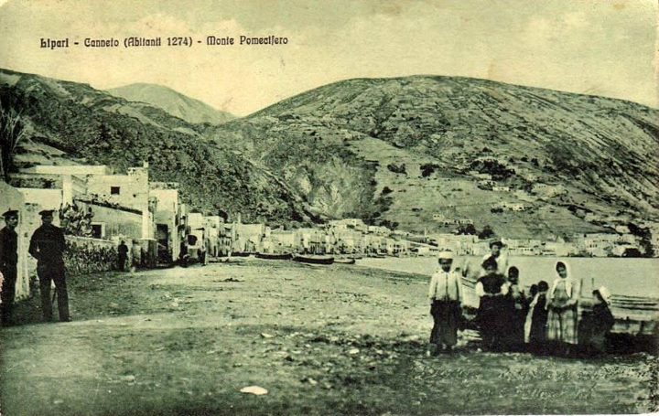

Ed è in questo clima di buoni auspici e di speranze che Florenzia accetta l’invito del segretario del vescovo di aprire una casa a Canneto, la borgata vicina a Lipari, un abitato che era cresciuto in fretta negli ultimi decenni a ridosso dell’escavazione, della lavorazione e del commercio della pietra pomice.
Veramente la superiora aveva dei dubbi. Malgrado fosse distante da Lipari pochi chilometri via d’aria, allora la contrada era raggiungibile, in un’ora buona di cammino, per un irto sentiero che scavalcava una collina, praticato da capre e a malapena percorribile con l’asino. Più agevole era il percorso per mare con il vapore, che vi faceva scalo operando con le barche, chiamate “vuzzi rollo”, all’andata e al ritorno sulla rotta per Salina, allora tre volte la settimana. Un villaggio che sembrava abbandonato, abitato da minatori che facevano anche i contadini e pescatori, che a malapena riuscivano a mettere insieme di che sfamarsi con le proprie famiglie, figurarsi se potevano sostenere una, per quanto esigua, comunità di suore. La carne si mangiava raramente e la mangiavano chi allevava galline o qualche coniglio. Ci si nutriva soprattutto di legumi. Anche la pasta era scarsa. Arrivava col vaporetto e tutti si mettevano in fila per ritirarla. Qualche volta anche inutilmente, perché la distribuzione finiva prima che tutti potessero accedervi e così scoppiavano litigi e doveva intervenire la forza pubblica.
Di case ce n’erano poche, alternate con grandi magazzini e baracche che servivano da depositi della pietra pomice, disposte lungo tutta la spiaggia che si sviluppa a falce. Al centro del paese, come oggi, la chiesa di San Cristoforo, il patrono della contrada, posta di fronte a una fila di case, dava direttamente sulla spiaggia.
Quando il segretario gliene aveva parlato, la risposta di Florenzia fu pronta.
– A Canneto? Non mi sembra che si potrà concludere molto.
– Se non andrà bene, vuol dire che ve ne tornerete a Lipari –. Fu la risposta altrettanto immediata.
E con questa la discussione era finita, perché la suora non se la sentiva di disobbedire. Florenzia si mise subito al lavoro. A fatica trovò una casa decente, grazie alla disponibilità di un cugino, e con lei portò suor Teresa Spina che farà da superiora, prima maestra e responsabile della scuola di ricamo, mentre lei, che doveva fare avanti e indietro da Lipari, si sarebbe occupata dei bambini più piccoli. Da maestre fungeranno due postulanti. Dopo qualche mese, Florenzia vide, però, che non ce la faceva a seguire Lipari e Canneto e decise di farsi aiutare da suor Margherita Ristuccia, che avrebbe curato l’asilo e la scuola di cucito. Col tempo, grazie alla disponibilità del maestro di musica di Lipari, si insegnò anche pianoforte a sette ragazze. Le suore coadiuvavano anche il parroco nelle opere di apostolato: catechismo, preparazione alla prima comunione e cresima e guida alla messa domenicale.
Ma – come Florenzia aveva messo in conto fin dall’inizio – c’era molta povertà e le famiglie non potevano dare niente... mentre le suore avevano bisogno di un contributo anche minimo. Quella povera gente si scusava di non poter fare molto – le famiglie più fortunate mandavano della frutta, della verdura, qualche pesce – non avendo neanche di che mangiare a sufficienza. E questo, pur riconoscendo il bene che ne derivava all’educazione e formazione dei loro figli. Tutti si dispiacevano, ma non potevano venire incontro alle suore. Queste resistettero un anno, ma furono costrette ad abbandonare.
Ma se l’esperienza di Canneto per il momento si esaurisce, fra il 1914 e il 1918 bisogna registrare il primo proiettarsi dell’istituto oltre i confini dell’isola di Lipari, anche qui con passi modesti, ma comunque concreti e importanti, soprattutto se si pensa che si era in periodo di guerra e i collegamenti di Lipari con la Sicilia risultavano sempre più difficili e scomodi.
Si tratta di piccoli centri come Alimena, duemila abitanti in provincia di Palermo; Malfa nell’isola di Salina, che a quel tempo contava poco meno di 1500 abitanti; Gangi nei pressi di Alimena, allora 7 mila abitanti, su una montagna e piuttosto fuorimano. Acireale, con i suoi 31 mila abitanti di allora, è una cittadina dove l’apertura di una casa ha un significato strategico per Florenzia giacché, in prospettiva, poteva rappresentare un punto di appoggio importante in Sicilia per lo sviluppo della congregazione.
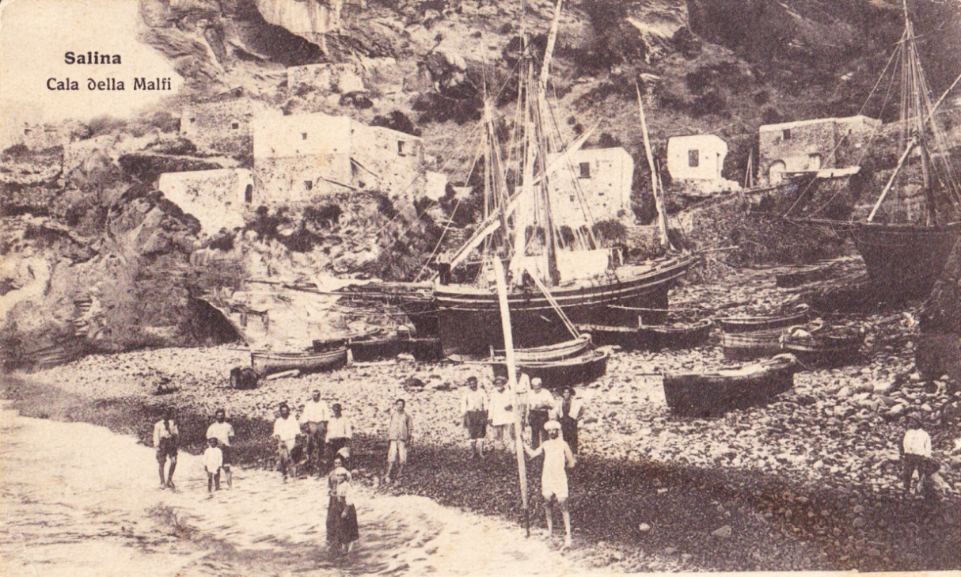

L’insediamento in Acireale fu – come vedremo – complesso e difficile, ma non fu facile nemmeno negli altri centri per quanto piccoli. Ad Alimena le suore dovevano andare a gestire un orfanotrofio, ma ci furono problemi a subentrare alla vecchia direttrice, le cui difficoltà poi si superarono e l’esperienza poté andare avanti; a Malfa, dove avevano cominciato a operare con soddisfazione del parroco e della gente, invece una serie di disgrazie si abbatterono sulle tre suore incaricate e alla fine la casa fu chiusa; a Gangi le suore dovevano occuparsi dell’ospedale, ma si era in periodo di guerra e vi erano diversi soldati ricoverati, reduci dai campi di combattimento, ai quali era impossibile imporre un controllo e una disciplina e così anche questa esperienza si esaurì presto.
Comunque, già in queste vicende, per quanto modeste, emerge uno stile di Florenzia nella creazione delle “sue” case. Innanzitutto, ella affronta il problema direttamente. Va personalmente con le sue suore a rendersi conto della realtà e a gestire il loro insediamento – condividendo anche i disagi iniziali che spesso non sono di poco conto – rimanendo sul posto fino a che non constata che la situazione abbia assunto una sua regolarità. Qualunque sia la ragione prima per cui sono state chiamate – la gestione di un orfanotrofio o di un ospedale –, le suore si impegnano anche nella parrocchia a sostegno delle attività liturgiche e pastorali e spesso aprono scuole di taglio, di cucito e di ricamo per le ragazze. Infine, anche quando la loro opera incontra delle difficoltà insuperabili e devono concludere l’esperienza, lasciano di loro un buon ricordo e un rimpianto nei parroci e nella popolazione.
Abbiamo detto che nell’agosto del 1913 mons. Paino decise di abbandonare Lipari per meglio seguire la causa con il Comune per la proprietà delle terre pomicifere. E per tutta una serie di ragioni, fra cui anche il fatto che il Vescovado perse in tutti i tre gradi processuali, non vi farà più ritorno. Ma, prima di lasciare Lipari, accade un fatto che incise notevolmente nei rapporti fra il vescovo e la suora francescana e non certo positivamente. A dire il vero, la vicenda non riguardava Florenzia, ma il fratello, don Antonino, però i riflessi negativi finirono col proiettarsi, in qualche modo, anche su di lei e il suo istituto.
Quando, terminati gli studi e divenuto prete, don Antonino tornò a Lipari, venne nominato coadiutore nella chiesa di San Giuseppe e qui si trovò al centro di un incidente. Il giorno di san Giuseppe nella confusione della festa, in chiesa, si sviluppò un alterco fra il giovane prete e una signora, la quale gli affibbiò un solenne ceffone. Indubbiamente la vicenda creò scandalo e don Antonino avrebbe voluto querelare la donna, ma il vescovo fu di diverso avviso e lo invitò a lasciar perdere e perdonare. Il giovane non condivise e abbandonò l’incarico di coadiutore, non solo, ma cominciò a pensare di lasciare Lipari e raggiungere i familiari a New York. La reazione di don Profilio non piacque al vescovo che si fece su di lui un’idea non lusinghiera. Così, quando qualche tempo dopo il prete chiederà l’autorizzazione di partire per gli Stati Uniti e andare a trovare la madre malata, mons. Paino gli negherà l’assenso. Don Antonino la spunterà nel settembre del 1913 facendo ricorso a una rappresentazione drammatica. Si getterà in ginocchio dinanzi al prelato e piangendo lo scongiurerà di lasciarlo partire giurando che sarebbe stato via solo tre mesi. In realtà, i tre mesi diventeranno – con espedienti e sotterfugi – trentatré anni e il prete farà ritorno a Lipari solo nell’estate del 1946.
Comunque, fino all’8 dicembre 1918 all’istituto continuarono le professioni religiose con una certa regolarità e la piccola comunità arrivò a contare quindici suore fra chi aveva professato i voti triennali e chi quelli perpetui. Da questa data fino al giugno 1924, invece, tutto si ferma. Nel gennaio del 1921 arriverà a Lipari un nuovo ordinario diocesano al posto di mons. Paino. Sarà un Amministratore apostolico, mons. Salvatore Ballo Guercio, che si rivelerà particolarmente ostile nei confronti di questa esperienza, e non solo non autorizzerà nuove professioni col risultato che le novizie e alcune suore che avevano professato solo i voti triennali sfiduciate abbandoneranno, ma, come vedremo, cercherà perfino di chiudere l’istituto. Saranno anni durissimi e terribili per Florenzia.

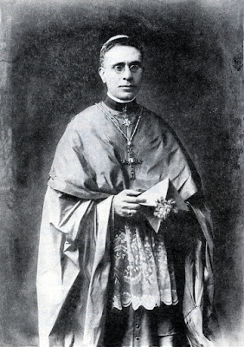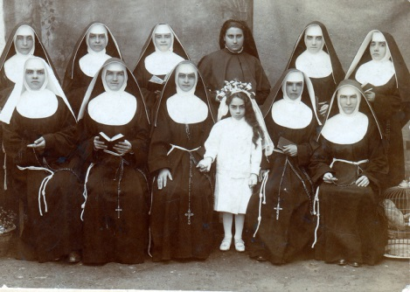

A sinistra Mons. Ballo Guercio e a destra le prime suore della Congregazione con Linuccia.

4. Può una suora amare come una mamma?

In quegli anni, però, Florenzia sperimenta un grande dolore. Linuccia, la bambina che il terremoto di Messina aveva lasciato orfana e le era stata affidata, muore all’età di 12 anni. Era una bambina intelligente, studiava con amore e a scuola era sempre fra le prime. A 8 anni cominciava a suonare il piano e spesso, la sera, prima di andare a dormire, si esibiva mostrando alla comunità i progressi che faceva. Ma cresceva esile e malaticcia, malgrado le suore la circondassero di cure e cucinassero per lei pietanze sostanziose e appetitose. Poi, improvvisamente, intorno al 1916 la sua salute incomincia a peggiorare.
– È tubercolosi – sentenzia il medico che viene chiamato a visitarla – e non può rimanere in comunità, perché tutti i giorni vengono molti bambini e il pericolo del contagio è altissimo.
La sentenza del medico colpisce duramente Florenzia. Allora la tubercolosi era una malattia fatale che praticamente era impossibile curare. Allontanare Linuccia dalla comunità voleva dire mandarla in un sanatorio, fuori da Lipari, e abbandonarla al proprio destino. La superiora si rifugia nella cappella dinanzi alla statua della Madonna e prega tutta la notte. Al mattino riunisce le suore.
– Sorelle, tutte sapete della malattia di Linuccia e della necessità che abbandoni la casa per evitare il contagio. Ho pensato e pregato molto. Porterò la bambina a Pirrera e spero che l’aria di campagna le sia di giovamento. La curerò personalmente. Con me verrà una suora che accudirà la bambina, quando io giornalmente scenderò a Lipari perché non posso abbandonare la casa. La raccomando alle vostre preghiere.
Furono settimane di vita durissima. La mattina presto Florenzia scendeva a Lipari per essere con le sue suore alla messa e risaliva a Pirrera subito dopo pranzo per accudire alla bambina. Si coricava con lei la notte senza paura del contagio, spiando il suo sonno e il suo respiro, soffrendo a ogni colpo di tosse. Quello dell’assistenza amorevole e della preghiera era quanto poteva fare per la bambina e lo faceva senza risparmio.
Passava ore intere a pregare la Madonna, sperando di avere un segno da lei. Ma questo segno non arrivava. Forse quello che lei provava era un sentimento troppo esclusivo, mentre invece la sua vocazione le chiedeva di amare tutti i bisognosi e dedicarsi a loro con cuore indiviso? Ma se c’era una colpa, questa era sua e non della bambina. Che la Madonna la guarisse e lei avrebbe cercato di trovarle una buona famiglia che la potesse seguire nella crescita sino all’età adulta. Sì, se era questo il problema, ecco lei faceva questo voto. Non avrebbe tenuto Linuccia legata a sé, ma era importante che guarisse, che avesse la possibilità di una vita di fronte a sé.
Poi improvvisamente tutto precipitò. Florenzia mandò di corsa a chiamare il dottore, il quale, dopo aver visitato la bimba, a voce bassa, scuotendo la testa, sussurrò.
– Non c’è più nulla da fare. Si deve rassegnare, Madre.
La tosse divenne sempre più ostinata e continua e con la tosse gli sbocchi di sangue. E una notte, una terribile notte, la bimba entrò in agonia e, sul far dell’alba, morì.
Florenzia si affacciò al balcone della casa e guardò verso Monte Rosa. La prima luce del sole tingeva di rosso l’orizzonte. Si preannunciava una bella giornata di primavera inoltrata. Ma lei aveva una morsa che le stringeva l’animo. Avrebbe voluto piangere, ma non le riusciva. E così scese nel bagghiu e prese la via della chiesa. E rimase seduta sui bisuoli del sagrato fin quando il parroco non aprì la porta. E finalmente, dinanzi alla immagine della Madonna degli angeli, la sua Madonna, Florenzia diede libero sfogo alle lacrime.

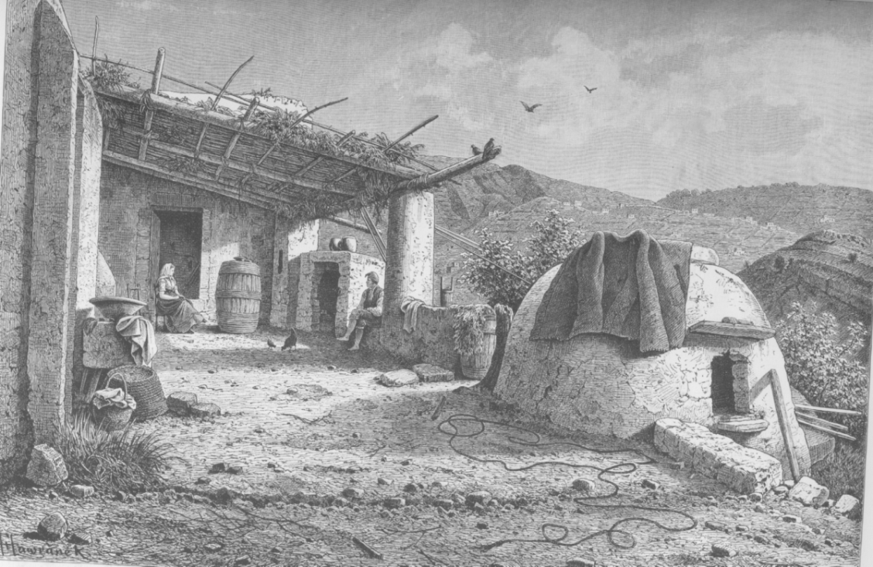

Il giorno dopo, ci fu il funerale. Una lunga fila di persone, con in testa le Figlie di Maria, accompagnarono la piccola bara fino alla chiesa dove, dopo la messa, Linuccia fu seppellita.
Così Florenzia tornò alla vita di tutti i giorni, cercando di farsi forza e tentando di non vedere il vuoto che la bimba aveva lasciato. Le suore capivano il suo dolore e cercavano in tutti i modi di non ricordarglielo, fino a quando non fu lei stessa una sera a dire che dall’indomani mattina avrebbero inserito, nelle intenzioni della messa, anche il suffragio per l’anima di Linuccia.
Ripresero anche le gite a Pirrera, gli incontri con le Figlie di Maria che aveva fondato e poi affidate al parroco, la partecipazione alle processioni.
Fu durante una di queste occasioni che nacque la vocazione di una ragazza della contrada, che poi diventerà suor Agnese. Era una ragazza di 20 anni, molto devota ma anche molto timida che, di professione, faceva la sarta. Sempre assidua alle funzioni religiose, amava leggere le vite dei santi e, in particolare, si era appassionata alla storia di santa Agnese. Le amiche ci scherzavano su e continuavano a chiederle perché non si facesse suora. I discorsi giunsero alle orecchie di Florenzia.
– È vero che ti vuoi fare monachella?, le chiese un giorno la superiora.
La ragazza arrossì, ma rispose.
– Mi piacerebbe, ma non ho soldi.
– Questo non è un problema – la rassicurò Florenzia –. Se vuoi, il problema dei soldi si risolve.
– È quello che sogno, ma è periodo di guerra e mio fratello è stato chiamato alle armi e, col mio lavoro di sarta, aiuto la mia famiglia. Quando la guerra finirà, troverò il modo di parlarne ai miei genitori…
– E io non ti dimenticherò, concluse la suora.
Passarono diversi anni da quell’incontro e l’istituto dovette affrontare diverse traversie. Ma un giorno la ragazza si vide recapitare una lettera. Era Florenzia che le scriveva: “Ad Acireale – le diceva – abbiamo le prime postulanti della casa del noviziato. Se vuoi, puoi unirti a loro e fare la vestizione.
Ma questo accadeva nell’ottobre del 1923 e ancora tanti eventi dovevano affrontare Florenzia e il suo istituto. Torniamo, quindi, agli anni della grande guerra. Era ancora trascorso poco più di un anno dalla morte di Linuccia che il cuore di Florenzia fu messo nuovamente alla prova. Alla fine del vicolo di Diana, proprio dove questo allora sboccava nella campagna, di fronte alla casa delle suore, abitava una giovane che aveva avuto una bimba e non era sposata. Nel paese era segnata a dito ed emarginata, ma Florenzia, tutte le volte che la incontrava, la salutava e le chiedeva della bambina e così avevano preso a fare anche le altre suore. In realtà, la donna dopo il parto non si era mai ripresa, aveva perdite continue, era dimagrita e si era fatta pallida come un foglio di carta. A Lipari non sapevano dire che cosa avesse e sarebbe dovuta andare fuori, a Messina o Catania, e ricoverarsi in ospedale. Ma come faceva con la bambina di pochi mesi? A chi poteva lasciarla? Le suore l’aiutavano come potevano. Le facevano recapitare un piatto di carne, quando ne avevano per loro, e non le facevano mancare il latte per la piccola.
Ma la donna continuava a deperire e ormai passava intere giornate a letto a lamentarsi. Una notte del mese di luglio, le suore furono svegliate da grida e da forti lamenti.
– Aiutatemi, aiutatemi – si sentiva gridare –, sto morendo.
Florenzia e le suore si vestirono in fretta e si precipitarono nella casa della poveretta che viveva in un magazzino a pianterreno. Di fronte a loro si presentò una scena straziante. La donna doveva avere avuto un’emorragia più grave del solito ed era a letto in un mare di sangue con la bambina che piangeva disperatamente fra le braccia. Quando vide le suore, si rivolse verso Florenzia tendendole la bambina.
– Madre, sto morendo – sussurrò con un filo di voce –, vi prego di prendervi cura di mia figlia. Ha solo 6 mesi e non ha nessuno. Vi prego, vi scongiuro in nome di Dio.
Florenzia prese fra le braccia la bimba, l’accarezzò e le asciugò le lacrime. Poi l’affidò a una suora dicendole di portarla nella loro casa, di metterla nel suo letto e di aspettare che lei sarebbe arrivata. Quindi si sedette a fianco della donna ormai rantolante e le prese la mano tenendola fra le sue.
– Non abbiate timore per vostra figlia, ce ne occuperemo noi come fosse nostra. Volete che vi chiami un prete?
La giovane fece di sì con la testa e Florenzia mandò una suora a chiamare il canonico Giovanni Costa, che abitava proprio all’inizio del vicolo. Quando questi arrivò, fece appena in tempo a darle la benedizione che la poveretta spirò.
Così Francesca, era questo il nome della bambina, entrò a far parte della vita delle suore. Florenzia aveva voluto che le si mettesse una culla nella sua stanza e l’accudiva direttamente. Ma tutte le suore facevano a gara a vezzeggiarla e la bimba cresceva allegra e vivace.
Florenzia, però, aveva uno scrupolo nell’animo che non si sentiva di confidare a nessuno. Solo una volta ne parlò al confessore.
– Padre, ho paura per Francesca, la bambina che abbiamo preso in casa quando le è morta la mamma. Lei sa come io mi sia affezionata a lei come se fosse mia figlia. Ha sostituito nel mio cuore il grande vuoto che ha lasciato la morte di Linuccia. Ma io ho paura che Dio non sia contento di questo mio amore. Noi con i voti ci siamo negati ai sentimenti esclusivi per dedicarci a tutti coloro che hanno bisogno. Ogni tanto penso che Dio, togliendomi Linuccia, mi abbia voluto punire e non voglio che la stessa cosa accada a Francesca.
– Tu, Florenzia, sai che Dio è buono e non punisce chi ama – la confortò il prete –. Per questo stai tranquilla. Non è colpa tua la morte di Linuccia e il Signore vi ricompenserà per la generosità con cui avete accolto Francesca, dando conforto a una povera donna in punto di morte. Certo, tu devi controllare i tuoi sentimenti. Nessuno può rimproverarti di avere delle preferenze e delle attenzioni particolari per questa piccola che ti è stata affidata. Ma devi evitare di affezionarti troppo a lei come se fosse una cosa tua. Devi avere a cuore il bene suo, anche se questo può voler dire trovare una famiglia che le dia delle opportunità di vita maggiore di quelle che voi potete offrirle. Questo ti farà soffrire… ma quello di guardarti intorno e di cercare la soluzione migliore per Francesca deve essere il tuo costante pensiero.
Florenzia chinò la testa per ricevere l’assoluzione e da quel momento cominciò a cercare una buona famiglia che potesse accogliere la piccola. E giunse questo giorno. Francesca aveva ormai 3 anni ed era diventata la luce e la gioia di tutta la casa. La signora che aveva deciso di adottarla era la moglie di un avvocato benestante che non poteva avere figli. Frequentando le suore, si era affezionata alla bambina, le portava sempre dei regali e passava con lei intere giornate. Molte volte l’aveva portata a casa sua e anche il marito le si era affezionato. Staccarsi da Francesca fu straziante per tutte le suore e, in particolare, per Florenzia. Ma Florenzia sapeva che questo era giusto. La vita di una suora era una vita itinerante. Non poteva fermarsi, doveva amare e poi andare avanti per cercare altra gente che aveva bisogno di amore.
Questa fu la muta preghiera che la sera rivolse, come ogni sera, alla sua Madonnina e, in fondo al suo strazio, in fondo al suo dolore, le apparve il volto sorridente di Linuccia. Finalmente quella sera il suo animo era tornato veramente nella pace.

5. La casa di Acireale

Il tentativo di insediare l’istituto ad Acireale prende le mosse nel 1918. Ci sono tre giovani, suor Immacolata e due aspiranti, Maddalena e Cristina, che sono portate per gli studi. A Lipari le uniche scuole superiori sono quelle tecniche, mentre Florenzia vorrebbe, d’accordo con loro, che frequentassero il magistrale per diventare maestre per insegnare ai bambini. Puntare su Milazzo? La nostra superiora non serba un buon ricordo di questa cittadina. La fa ancora soffrire l’incontro con il guardiano dei francescani. E poi su Milazzo non ha nessun riferimento. Ad Acireale, invece, potrebbero avere un punto d’appoggio, perché suor Pacifica è di quella cittadina e la sua famiglia ha una casa grande e potrebbe ospitarle, almeno per i primi tempi, in una stanza. Inoltre, Acireale è sede di diocesi, non così antica come Lipari, ma certo più stabile e con minori problemi, con tante scuole e diversi istituti religiosi. Perché non ci dovrebbe essere spazio per le Suore Francescane?
È questo il ragionamento che ripete alle tre interessate e le trova subito entusiaste.
– Bene, andiamo ad Acireale –, risponde subito suor Immacolata.
– Il problema è che devo mandarvi da sole. Siamo troppo poche per distaccare un’altra suora.
– Non importa, Madre, ce la caveremo – la rassicura suor Immacolata. Studieremo, ci cucineremo e rimarremo fedeli alla regola: la messa tutte le mattine nella chiesa parrocchiale e le preghiere negli orari stabiliti. Abbia fiducia in noi.
– Io ho fiducia – ribatte Florenzia –, ma siete così giovani e non conoscete Acireale, che è una cittadina con problemi del tutto nuovi per voi. Intanto, però, partiamo. Naturalmente vi accompagnerò, perché voglio vedere come vi sistemate. Poi cercherò di mandarvi un aiuto.
E così suor Immacolata, Maddalena e Cristina vanno ad Acireale accompagnate da Florenzia. La stanza che la famiglia di suor Pacifica mette a loro disposizione è grande, ma con diversi inconvenienti. Il pavimento lascia passare il fumo della cucina sottostante e, siccome giungono in un giorno di pioggia, constatano subito che dal soffitto piove come a cielo aperto e bisogna mettere in terra delle bacinelle o dei secchi per evitare che la pioggia allaghi la stanza. Ancora, il mobilio è un ammasso di fradiciume vecchio di chissà quanti anni. Ma le tre giovani sembrano non farci caso. Prendono tutto con gioia e allegria. Appena in possesso della stanza, già studiano la loro sistemazione e come organizzarsi lungo la giornata.
Florenzia, però, non è tranquilla e, tornata a Lipari, riconsidera gli impegni e i compiti delle diverse suore e decide di inviare ad Acireale una suora di esperienza e iniziativa, come suor Margherita, che tenga le fila della piccola comunità, anche quando le ragazze sono impegnate negli studi.

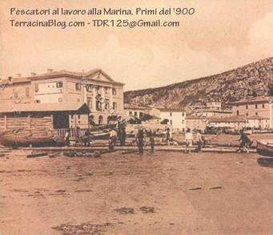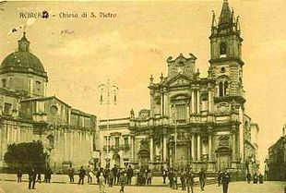

Due immagini di Acireale ai primi del 900: la marina a sinistra e la Cattedrale a destra.

Ed è proprio suor Margherita che si rende conto che quella sistemazione non può che essere molto provvisoria. Alla lunga rischia di smorzare l’entusiasmo delle giovani e di pregiudicare il progetto di dare vita a una vera comunità religiosa. Bisogna mettersi subito, fin dall’indomani, alla ricerca di un’altra soluzione Ma mentre sta riflettendo come riferire questo proposito alla famiglia di suor Pacifica senza offenderla, giunge un avvenimento che fa precipitare la situazione. Una notte, mentre tutti dormivano, si udì un gran fracasso. Il letto grande dove erano coricate le due aspiranti, tenuto insieme con una corda, si schiantò perché la corda si era logorata. Le ragazze si trovarono aggrovigliate sotto quel peso. Lo spavento fu grande, ma per fortuna nessuno si fece male e si passò la notte a riparare il letto in allegria fra grandi risate.
Ma la mattina dopo, rotto ogni indugio, suor Margherita comunicò alla famiglia ospitante che sarebbe andata in cerca di una sistemazione migliore e, con l’aiuto del direttore del seminario, trovò un appartamento da affittare: tre stanze, una cucina e accessori, compreso un atrio. E non era nemmeno male che la casa fosse interna, lontano dalla strada.
Gli anni che vanno dal 1915 al 1918 sono anche gli anni della “grande guerra”, quella che l’Italia combatté contro l’Impero austro-ungarico. Certo, la Sicilia e, soprattutto le Eolie, erano lontane dal fronte, e lontane sono quindi anche le nostre suore. Eppure non si può dire che ne siano rimaste estranee e indifferenti. Già abbiamo detto come a Gangi si trovarono ad avere a che fare con i soldati siciliani, reduci e ricoverati in ospedale. Altri effetti furono più indiretti e meno collegabili, come le difficoltà economiche e la crescita del mercato nero. E col mercato nero si sviluppò anche la criminalità organizzata in Sicilia, in particolare, prese sempre più piede la mafia. Ma le suore vissero questi anni soprattutto a Lipari dove, pur fra tanti problemi, per grazia di Dio la mafia sembrava non attecchire.

